
Fernando Rivera Escobar
nando.esiqie1014@gmail.com

Eje 1 mz 2 Lote 24 casa 2, Lomas de Cartagena, Tultitlan, Estado de México, México.
5575365797

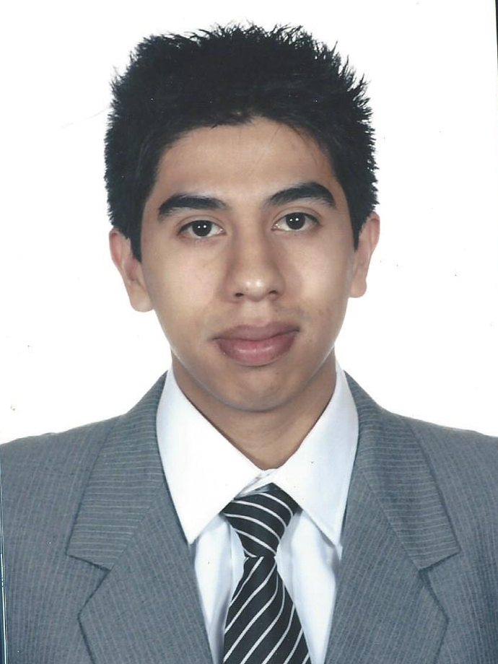

Estancia de 2 meses JUNIO-AGOSTO

DATOS GENERALES
SEXO | EDO.CIVIL | FECHA DE NACIMIENTO
MASCULINO | SOLTERO | 10/AGOSTO/1992

EXPERIENCIA EXPERIENCE

OFICIAL DE SERVICIOS Y MANTENIMIENTO INTERINO /
AGOSTO -OCTUBRE 2015
Poder Judicial de la Federación

BLVD. ADOLFO LÓPEZ MATEOS No. 2321, COLONIA TLACOPAC, SAN ÁNGEL, C.P. 1760
PERSONAL DE CONFIANZA

FORMACIÓN

CECyT 11 Wilfrido Masssieu,IPN
CERTIFICADO Y CARTA PASANTE / AGOSTO 2010-DICIEMBRE 2014
CERTIFICADO DE ESTUDIOS PROMEDIO 7.24
CARTA PASANTE EN TECNICO EN INSTALACIONES Y MANTENIMIENTO ELECTRICO
Av. de los Maestros No. 217, Miguel Hidalgo, Casco de Santo Tomás, 11340 Ciudad de México, CDMX

INGENIERIA EN METALURGIA Y MATERIALES
Escuela Superior de Ingeniería Química e Industrias Extractivas, ESIQIE, IPN

Av. Instituto Politécnico Nacional s/n, Nueva Industrial Vallejo, 07738 Ciudad de México, CDMX

DURACION DE LA LICENCIATURA, 9 SEMESTRES
SEMESTRES COMPLETADOS, 5 SEMESTRES PROMEDIO 7.84, 6to semestre en curso

